Муниципальное бюджетное учреждение дополнительного образования центр внешкольной работы поселка Паркового Тихорецкого района

**Международный конкурс исследовательских работ**

**«Удивительный мир»**

**« Атамань - история кубанского казачества»**

**Работу подготовила:**

Порошина Богдана Михайловна,13 лет,

Обучающаяся МБУ ДО ЦВР

п. Паркового

Тихорецкого района

объединение «Всезнайки»

**Руководитель:**

Петрова Ольга Васильевна

педагог дополнительного образования

МБУ ДО ЦВР п. Паркового

п. Парковый

2024 год

**Оглавление:**

|  |  |
| --- | --- |
| Глава I. Введение | 3 |
| Глава II. Основная часть | 3 |
| §1.1. История заселения Кубани казаками | 3 |
| §1.2. Музей под открытым небом | 4 |
| §1.3. Быт казаков | 5 |
| §1.4. Обычаи, традиции и нравы казаков | 6 |
| Глава III. Заключение. | 7 |
| Литература | 8 |
| Приложения 1,2 | 9 |
| Приложение 3 | 10 |
| Приложение 4 | 11 |

**Глава I.**

**Введение**

Малая родина – это не только природа, но ещё и взаимоотношения, уклад и традиции живущих.  Это и язык, и мечты, и определенные склонности, вынесенные из самой  земли с её солью. Это «родимые» пятна каждого человека. Написать исследовательскую работу на тему «Атамань – история кубанского казачества» захотелось после экскурсии в музей под открытым небом. «Атамань» - это туристический комплекс казачьей станицы в натуральную величину на Таманском полуострове Краснодарского края. Целью моей работы является изучение истории возникновения казачества на Кубани. На примере Атамани хочу донести до наших граждан свои задачи - изучение традиций и быта казаков, привлечь внимание к этно-экологическому туризму по нашему краю.

**Глава II.**

**Основная часть**

**§1 Сбор информации**

Я искала информацию не только в печатной литературе, но и в сети Интернет. Так же материалом для написания работы послужили собственные наблюдения во время посещения музея.

**§1. 1. История заселения Кубани казаками**

Черноморское казачье войско было сформировано в ходе русско-турецкой войны в 1787 г. из остатков разгромленной перед этим правительственными войсками Запорожской Сечи. Первоначально войско было расселено в долине Днестра. На отведенной территории земли для расселения было недостаточно. Поэтому казаки посылают в Петербург делегацию во главе с войсковым судьей Антоном Головатым. Делегация просила Екатерину II даровать им вновь присоединенные к России земли. Черноморцы достигли успеха.

 30 июня 1792 г. особой грамотой Екатерина II пожаловала Черноморскому казачьему войску земли на правобережье Кубани от Тамани до устья Лабы. Казакам приписывалось охранять кубанские рубежи России.

 Получив указ, казаки сразу же начали переселение. 16 августа из Очаковского лимана к берегам Тамани двинулась эскадра под командованием Саввы Белого. Отряд высадился в Тамани 25 августа 1792г. Этот день можно считать началом фактического занятия пожалованной земли. (Приложение 1)

 Оставшаяся часть казаков под командованием войскового судьи А.Головатого  прибудет на Тамань к июню 1793г. Всего из-за Буга на Кубань разными способами переселилось до 17 тыс. казаков и 8 тыс. женщин.

15.08.1793г. войсковое правительство решило в Карасунском Куте против дубравы в честь императрицы Екатерины II воздвигнуть войсковой город  Екатеринодар.

Здешней земле нужен был и защитник, и пахарь. И казаки оправдали доверие императрицы.  В течение многих лет они охраняли рубежи России с юга, завоевав уважение своей храбростью и удалью у правителей соседних государств.

**§1. 2. Музей под открытым небом**

Комплекс «Атамань» - это пример кубанской казачьей культуры, разнообразной, красивой и щедрой. Это единственный музей под открытым небом, который перенесёт вас на сотни лет в прошлое и позволит почувствовать дух казачества, его волю и бескрайнюю свободу. Создан музей в августе 2009 года на берегу Таманского залива, именно на том месте, где по приказу императрицы Екатерины высадились самые первые запорожские казаки. И как когда-то казаки строили всем миром хаты, так и этот музей строили сообща, всем краем. (Приложение 2)

Создатели музея под открытым небом показывают реальную жизнь кубанского казачества прошлых веков. Объекты «Атамани» - это постройки, полностью воспроизводящие двор казака: курень, погреб, амбар, конюшня, баз для скотины, сельскохозяйственный инвентарь под навесом.

«…Станица живёт своей жизнью: льётся казачья песня, дымится кобыца, на ярмарочной площади под названием «Дурныця» кипит торг, на ипподроме лихие наездники - казаки рубят лозу шашкой на полном скаку.

В хате казака Каравая пекарь замешивает тесто, в хате гончара мастер крутит на гончарном круге глиняный горшок, у «Лешки Маларыбешки» гостей угощают рыбными блюдами - казацкой ухой, рыбными котлетами, рыбой, запечённой с овощами.

**§1. 3.Быт казаков**

Первые кубанские куренные селения походили на небольшие укрепления, окопанные рвом, обнесённые валом с плетневой огорожей и колючим кустарником или частоколом, с наблюдательными вышками на въездных деревянных воротах и пушками по четырём своим углам.

На Таманском полуострове, который заселялся выходцами из украинских губерний, были популярны глинобитные, саманные и тузлучные дома прямоугольной формы, без фундамента.

«…Из овощей  казаки выращивали на своём подворье капусту, свеклу (бурак), лук (цибулю), чеснок, редьку, петрушку, укроп, помидоры, огурцы, арбузы (кавуны), дыни, тыквы (кабаки, гарбузы), картофель. В саду плодоносили «родючие» деревья - вишня, яблоня, слива, в меньшем количестве - груша, абрикос (жердела), персик, крыжовник, калина, айва, виноградные «кусты». Печь топили камышом, соломой, стеблями подсолнуха, кизяком. Казаки жили большими семьями и ютились в одной или двух жилых комнатах».

Главное место занимал красный угол с иконами на резной деревянной полочке – божнице. (Приложение 3)

Перед иконами - стол с хлебом и солью на белой полотняной скатерти.

Женский и мужской труд в казачьих семьях чётко разграничивался. Когда начинались полевые работы, распределение обязанностей менялось. Вся семья, включая младенцев и детей старше шести - семи лет, выезжала в поле на весь сезон. Поздней осенью или к Рождеству и Пасхе забивали свиней и заготавливали свинину впрок.

Выращивали в основном пшеницу и масличные культуры: лён, коноплю, горчицу, сурепку, подсолнечник, а для личного потребления сеяли гречиху, просо, бобы, горох, кукурузу, чечевицу, фасоль. «…В приморских станицах Таманского отдела культивировался виноград. На Тамани местные жители промышляли в большей степени рыболовством и соляным промыслом. Занимались станичники и пчеловодством».

**§1. 4.Обычаи, традиции и нравы казаков**

Основу в формировании морально-нравственных устоев казачьих обществ составили 10 Христовых заповедей**.** Чрезвычайно строго в казачьей среде, наряду с заповедями Господними, соблюдались традиции, обычаи, поверья, которые являлись жизненно-бытовой необходимостью каждой казачьей семьи, несоблюдение или нарушение их осуждалось всеми жителями хутора или станицы, поселка.

**Основные заповеди казака:**

«..1.Честь и доброе имя для казака дороже жизни.

2.Казаки все равны в правах. Помни: «нет ни князя, ни раба, но все рабы божии!»

3.По тебе судят обо всём казачестве.

4.Служи верно своему народу, а не вождям.

5.Держи слово. Слово казака дорого.

6.Чти старших. Уважай старость.

7.Держись веры предков, поступай по обычаям своего народа.

8.Погибай, а товарища выручай.

9.Будь трудолюбив. Не бездействуй.

10.Береги семью свою и служи ей примером.

11.Казаком надо родиться! Казаком надо стать! Казаком надо быть!»

**Глава III**

**Заключение**

Работая над этой темой, я поняла, какую важную роль сыграли кубанские казаки и в истории Краснодарского края,  и России. Это были не только ремесленники, земледельцы, это великие воины, которых уважали не только на Родине, но и в других странах. Императоры великих государств считали за честь участие казаков в их походах. Екатерина II не зря доверила защиту южной границы государства именно казачеству, потому что знала о доблести и героизме этого народа.   
В станице Атамань показан быт казаков в старину, там можно увидеть, потрогать и даже примерить  вещи, в которых ходили казаки, их обмундирование,  зайти в школу, написать пером на бумаге, отведать кубанских галушек, побывать в кузнице,

хате гончара, попробовать слепить глиняную игрушку. (Приложение 4)

Сегодня казачество – это масштабное движение. Государственный реестр казачьих обществ в России создан Указом Президента в 1995 году. Он насчитывает 11 войсковых казачьих округов, объединяющих около 2500 казачьих обществ разного уровня. Неофициально казаками считают себя до 2,5 млн. граждан России. Если бы казачество все же на официальном уровне признали национальностью, то это был бы второй по численности народ страны.  
Я занимаюсь два года изучением истории возникновения казачества на Кубани  и обязательно продолжу эту работу.

***Литература:***  
1. Бентковский И.Заселение Черномории с 1792 по 1825//Памятная книжка Кубанской области. Екатеринодар,1881.  
2. Гангур И.А. Материальная культура кубанского  казачества. Ч.1,II. Краснодар,2009.  
3. Попка И.Д. Черноморские казаки в их военном и гражданском быту. Санкт-Петербург,1858  
4. Платонов И.Атамань-казачья станица.//Лев Толстой. Тула,2012.

***Интернет источники:***

https://admkrai.krasnodar.ru/content/1217/

https://ru.wikipedia.org/wiki/Кубанские_казаки

<https://dzen.ru/media/id/5fd27aa246fd597147e2b393/istoriia-kubanskogo-kazachestva-601e46b45fadcc22a9530ac7>

Приложение 1

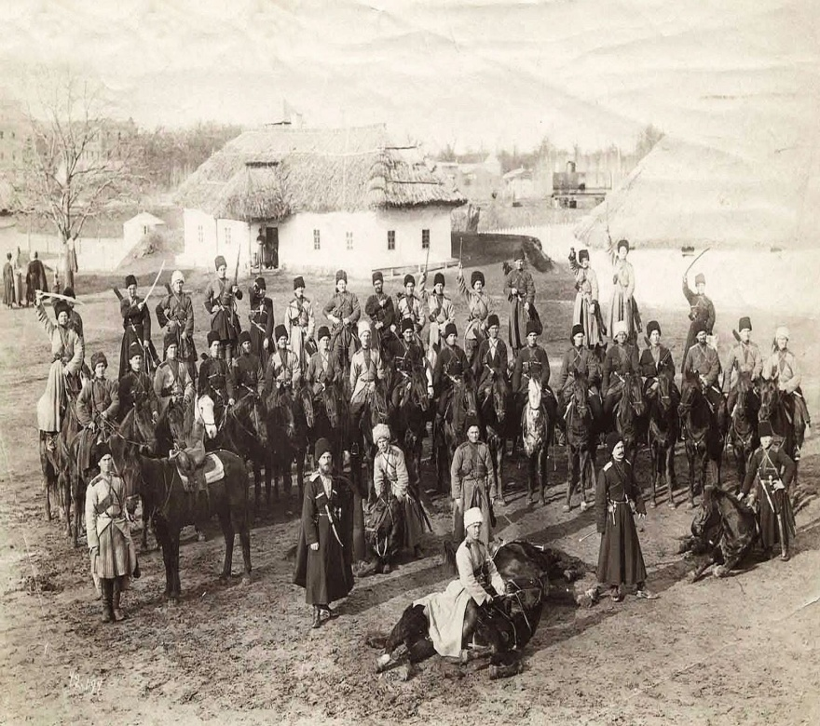

Приложение 2

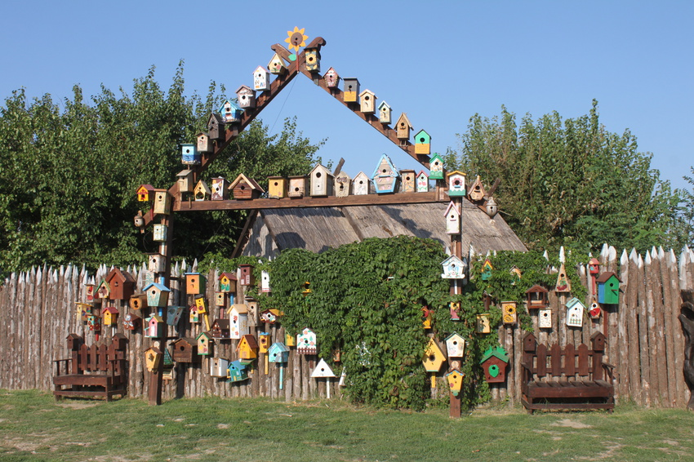

Приложение 3

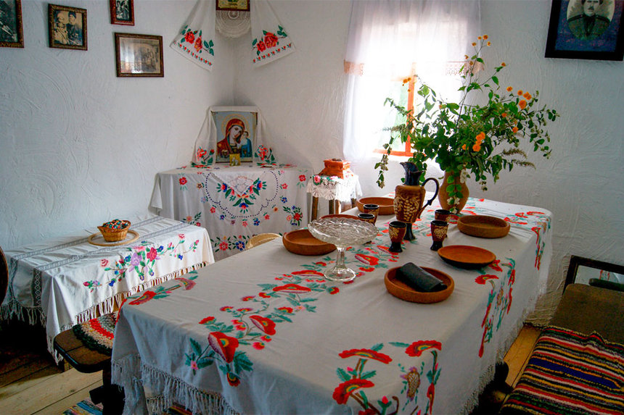

Приложение 4

